Уважаемые жители
Невского района Санкт-Петербурга!
Приглашаем вас принять участие
в траурно-торжественном церемониале, посвященном Дню памяти жертв блокады,
08.09.2019 в 11.00
на Невском воинском кладбище «Журавли»
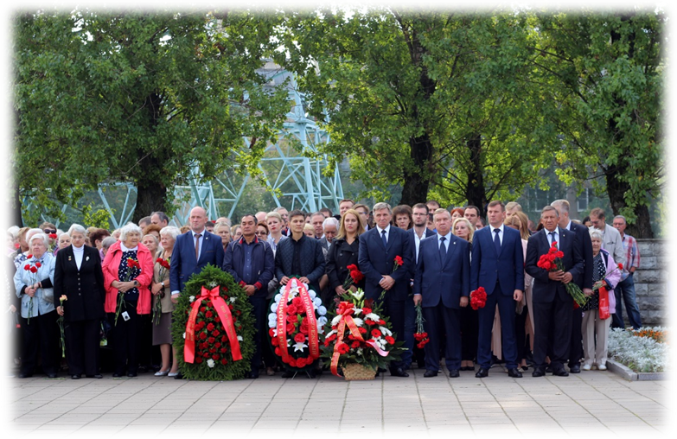
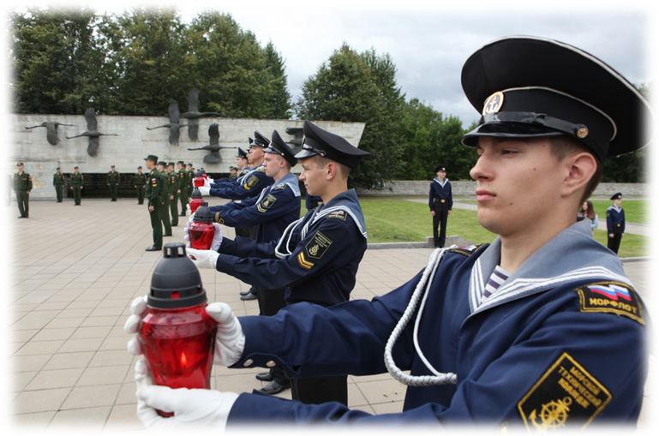
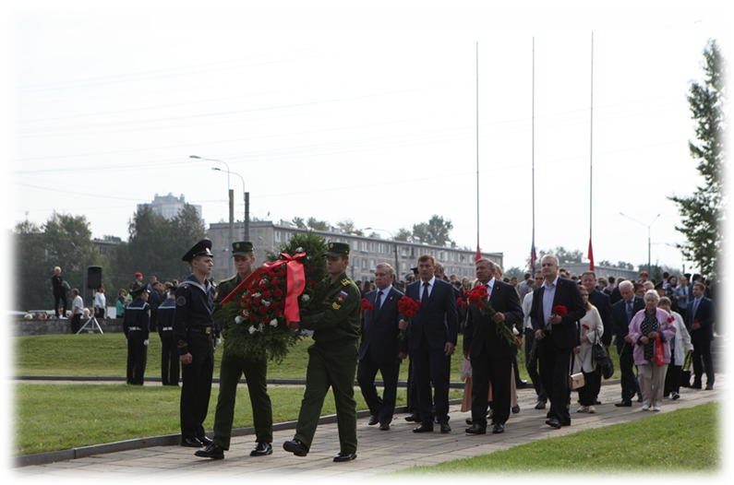
(Дальневосточный пр., у д. 55)

